МИНОБРНАУКИ РОССИИ

Федеральное государственное бюджетное общеобразовательное учреждение высшего образования

«Ижевский государственный технический университет имени М.Т. Калашникова»

Кафедра «Программное обеспечение»

ОТЧЕТ

по заданию 5

по дисциплине «Теория автоматов и формальных языков»

Выполнил: студент группы Б04-191-3 Р.А. Гумметов

Принял: д.т.н., профессор М.А. Сенилов

Ижевск 2020

Произвольный конечный автомат можно превратить в эквивалентный ему минимальный, выбрасывая недостижимые и объединяя эквивалентные состояния. Разбиение состояний на классы эквивалентности можно осуществить с помощью метода разбиения.

Метод разбиения заключается в разбиении множества состояний на непересекающиеся подмножества или блоки, такие, что неэквивалентные состояния попадают в разные блоки.

Начальное разбиение P0 заключается в разбиении всего множества состояний на подмножества допустимых и недопустимых состояний:

Р0=({Y, Y1, Y2, Y3, Y5, Y7, Y9, Y11, Y13, Y14, Y15, Y16, Y18, Y19, Y20, Y22, Y23, Er}, {Y4, Y6, Y8, Y10, Y12, Y17, Y21, Y24})

Далее произведем разбиение блока 1 по входу X5 и получим разбиение

P1=({Y, Y1, Y2, Y9, Y11, Y13, Y14, Y15, Y16, Y18, Y19, Y20, Y22, Y23, Er}, {}, {Y3, Y5, Y7}, {Y4, Y6, Y8, Y10, Y12, Y17, Y21, Y24})

Произведем разбиение блока 1 по входу X0, получим разбиение

P2 = ({Y, Y1, Y2, Y13, Y14, Y15, Y16, Y18, Y19, Y20, Y22, Y23, Er}, { Y9, Y11}, {Y3, Y5, Y7}, {Y4, Y6, Y8, Y10, Y12, Y17, Y21, Y24})

Произведем разбиение блока 1 по входу X1, получим разбиение

P3 = ({Y, Y1, Y2, Y14, Y16, Y18, Y20, Y22, Y23, Er}, {Y13}, {Y15, Y19}, { Y9, Y11}, {Y3, Y5, Y7}, {Y4, Y6, Y8, Y10, Y12, Y17, Y21, Y24})

Произведем разбиение блока 1 по входу X3, получим разбиение

P4 = ({Y, Y1, Y14, Y18, Y22, Er}, {Y2}, {Y16, Y20, Y23}, {Y13}, {Y15, Y19}, { Y9, Y11}, {Y3, Y5, Y7}, {Y4, Y6, Y8, Y10, Y12, Y17, Y21, Y24})

Произведем разбиение блока 1 по входу X4, получим разбиение

P5 = ({Y1, Y14, Y18, Y22, Er}, {Y2}, {Y}, {Y16, Y20, Y23}, {Y13}, {Y15, Y19}, { Y9, Y11}, {Y3, Y5, Y7}, {Y4, Y6, Y8, Y10, Y12, Y17, Y21, Y24})

Произведем разбиение блока 1 по входу X7, получим разбиение

P6 = ({Y14, Y18, Er}, {Y1}, {Y22}, {Y2}, {Y}, {Y16, Y20, Y23}, {Y13}, {Y15, Y19}, { Y9, Y11}, {Y3, Y5, Y7}, {Y4, Y6, Y8, Y10, Y12, Y17, Y21, Y24})

Произведем разбиение блока 1 по входу X5, получим разбиение

P7 = ({Er}, {Y14, Y18}, {Y1}, {Y22}, {Y2}, {Y}, {Y16, Y20, Y23}, {Y13}, {Y15, Y19}, { Y9, Y11}, {Y3, Y5, Y7}, {Y4, Y6, Y8, Y10, Y12, Y17, Y21, Y24})

Множество Р8 не допускает дальнейшего разбиения ни по одному входу, оно содержит подмножества (блоки) эквивалентных состояний, которые и являются состояниями минимального автомата.

Введем обозначения для этих подмножеств – состояний минимального автомата (табл. 1).

Таблица 1

Состояния минимального автомата

|  |  |
| --- | --- |
| Блок эквивалентных состояний | Состояние минимального автомата |
| {Y} | 1 |
| {Y1} | 2 |
| {Y2} | 3 |
| {Y3, Y5, Y7} | 4 |
| { Y9, Y11} | 5 |
| {Y13} | 6 |
| {Y14, Y18} | 7 |
| {Y15, Y19} | 8 |
| {Y16, Y20, Y23} | 9 |
| {Y22} | 10 |
| {Y4, Y6, Y8, Y10, Y12, Y17, Y21, Y24} | 11 |
| Er | Er |

Таблица переходов минимального автомата показана в табл. 2.

Таблица 2

Таблица переходов минимального автомата

|  |  |  |  |  |  |  |  |  |  |
| --- | --- | --- | --- | --- | --- | --- | --- | --- | --- |
|  | X0 | X1 | X2 | X3 | X4 | X5 | X6 | X7 |  |
| 1 | Er | Er | Er | Er | 2 | 4 | Er | 6 | 0 |
| 2 | Er | Er | Er | Er | Er | Er | Er | 3 | 0 |
| 3 | Er | Er | Er | 4 | Er | Er | 4 | Er | 0 |
| 4 | Er | Er | 5 | Er | Er | 11 | Er | Er | 0 |
| 5 | 1 | Er | Er | Er | Er | Er | Er | 11 | 0 |
| 6 | Er | 10 | Er | Er | 7 | 7 | Er | Er | 0 |
| 7 | Er | Er | Er | Er | Er | 8 | Er | Er | 0 |
| 8 | Er | 9 | Er | Er | Er | Er | Er | Er | 0 |
| 9 | Er | Er | Er | 11 | Er | Er | Er | Er | 0 |
| 10 | Er | Er | Er | Er | Er | Er | Er | 9 | 0 |
| 11 | Er | Er | Er | Er | Er | Er | Er | Er | 1 |
| Er | Er | Er | Er | Er | Er | Er | Er | Er | 0 |

Граф переходов минимального автомата, построенный по табл. 2, показан на рис. 1.

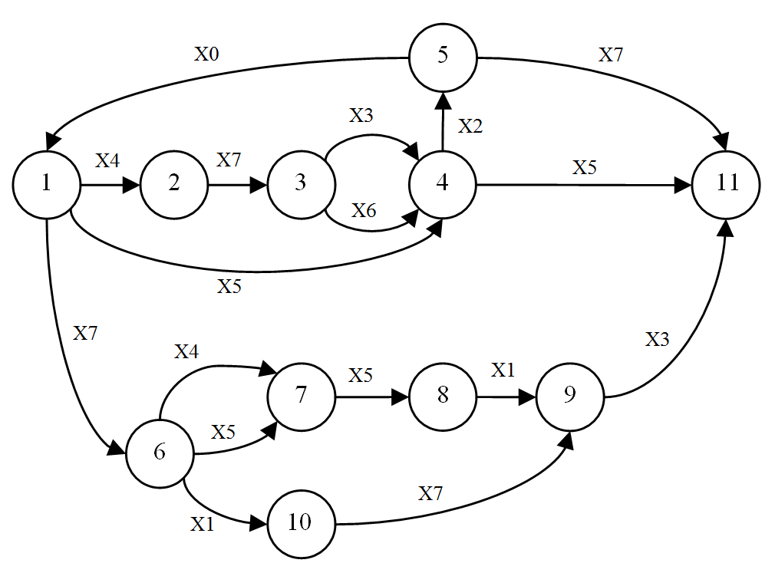

Рис. 3. Граф переходов минимального распознающего автомата